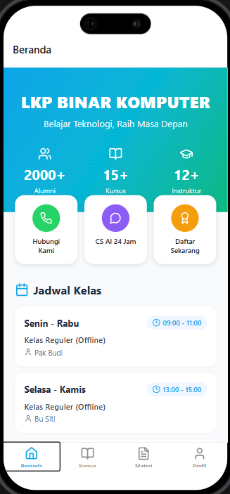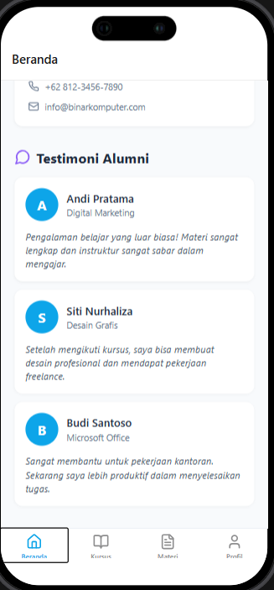

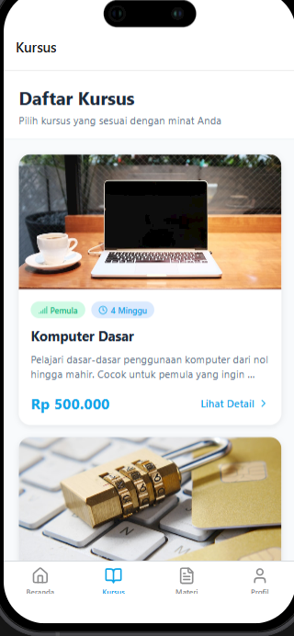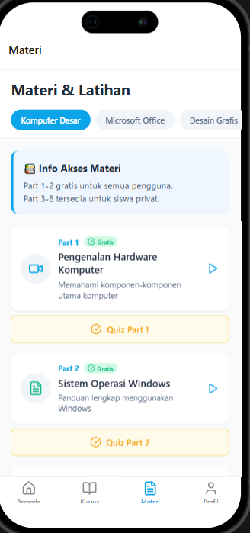

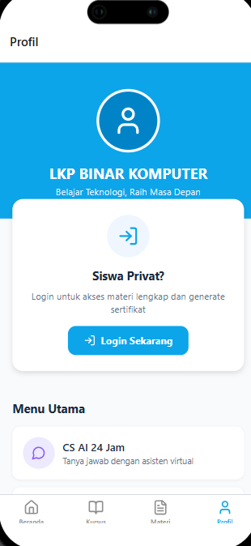 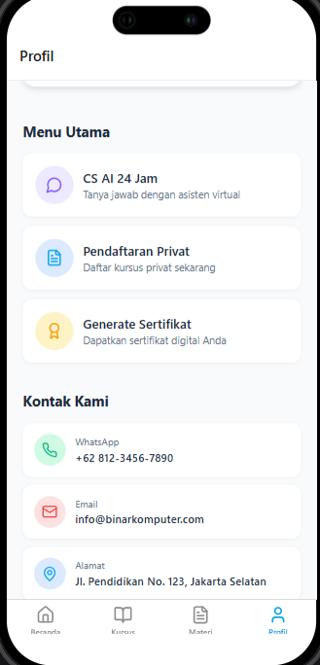Aplikasi Android LKP BINAR KOMPUTER
🔹 FUNGSI MINIMAL (WAJIB ADA)
- Profil LKP BINAR
- Daftar kelas / kursus
- Pendaftaran siswa privat
- Kontak & WhatsApp
- Materi & latihan
- Output cetak sertifikat
- Customer Service AI 24 jam
- Informasi jadwal Privat

PROFIL LKP
- Versi (Sederhana):
- Nama LKP
- Logo
- Deskripsi singkat
- Alamat & kontak
- Alumni dan testimoni
Teknis: Static Page (tidak pakai database)

- DAFTAR KELAS / KURSUS
- List kursus:
  - Komputer Dasar
  - Microsoft Office
  - Desain Grafis
  - Digital Marketing
- Klik → detail kursus
Teknis: Data lokal (JSON / list di Kotlin)

- PENDAFTARAN SISWA PRIVAT
- Form:
  - Nama
  - No WA
  - Pilih kursus
  - Pilih jadwal
- Tombol pakai database, tau jika susah langsung arahkan ke WA Kirim ke WhatsApp Admin
📌 Tidak pakai database dulu
➡️ Redirect WhatsApp otomatis

- KONTAK & WHATSAPP
- Tombol:
  - Chat WhatsApp
  - AI Agent
- Lokasi Google Maps (link)
Sangat mudah & wajib berhasil

- MATERI & LATIHAN
- Materi:
  - PDF / pilihan ganda misalnya part 1-part 8
  - Gambar
  - Buat Video YouTube (embed link)
- Latihan:
  - Soal pilihan ganda
  - Skor tampil di layar
📌 Versi gratis Tidak perlu login dulu, kasih hanya part 1-part 2, sisanya untuk part 3-part 8 agar mendaftar privat
📌 Versi Privat lebih lengkap perlu login dulu dan ada kelas pendampingan (bisa online dan offline)

- OUTPUT CETAK SERTIFIKAT
- Input:
  - Nama siswa
  - Nama kursus
  - Skor average
- Output:
  - Generate PDF Sertifikat otomatis sesuai siswa
  - Bisa di-print offline
  - Terkirim auto ke email siswa privat
Ini sudah nilai plus besar untuk PKL

- CUSTOMER SERVICE AI 24 JAM
⚠️ Ini fitur ADVANCE, tapi bisa dibuat versi PKL
- Chat bot berbasis:
  - Pertanyaan & jawaban statis, humanis
- Contoh:
  - “Daftar kursus”, pilihan paket
  - “Harga”, Lokasi dsb
  - “Jadwal”
- Jika tidak ditemukan:
👉 diarahkan ke WhatsApp Admin
- INFORMASI JADWAL
- Jadwal:
  - Hari
  - Jam
  - Jenis kelas
- Bisa update manual di dashboard admin

PEMBAGIAN TUGAS 4 SISWA PKL
NAELA — UI / UX & Desain
Fokus: Tampilan aplikasi
Output:
- Desain:
  - Home
  - Kursus
  - Materi
  - Form daftar
  - Sertifikat
- Konsisten warna & logo
📏 Target terukur:
✔️ 8 halaman desain selesai
✔️ Bisa dipakai developer

FEBBY — Konten & Materi
Fokus: Isi aplikasi
Output:
- Teks profil LKP
- Deskripsi kursus
- All Materi PDF untuk 4 sub materi di atas / link video
- Jadwal kursus Privat
📏 Target:
✔️ Semua konten siap pakai
✔️ Tidak ada typo

AISYAH — Android Developer
Fokus: Teknis aplikasi
Output:
- APK Android
- Fitur berjalan:
  - Navigasi berjalan untuk semua meni (bisa di klik)
  - Form daftar privat → WA
  - Materi & Latihan bisa berjalan
  - Generate sertifikat PDF auto kirim email (jika bisa)
📏 Target:
✔️ APK bisa di-install
✔️ Tidak force close

🧑‍🎓 Indri- Testing, CS AI & Dokumentasi
Fokus: Kualitas & laporan
Output:
- Chat CS AI (Q&A)
- Testing semua fitur
- Laporan PKL lengkap
- Dokumentasi dan Backup coding
📏 Target:
✔️ Semua fitur dites
✔️ Laporan diterima sekolah

TARGET WAKTU IDEAL 1 BULAN
Minggu | Target
1 | UI + konten + basic app
2 | Materi, form, sertifikat
3 | CS AI + testing + final APK
4 | Presentasi dan maintenance

HASIL AKHIR PKL (NILAI JUAL TINGGI)
- Aplikasi Android compile
- Bisa dipresentasikan
- Bisa dikembangkan ke Play Store
- LKP BINAR KOMPUTER punya produk digital

